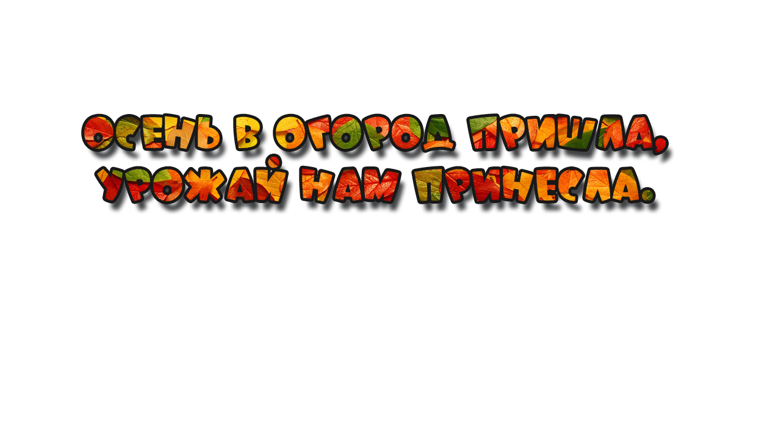

**/Сценарий осеннего развлечения для средней группы/**

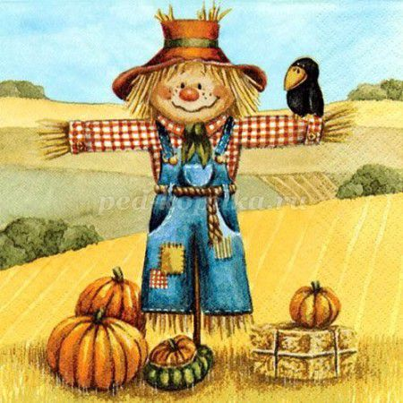

**-.Вход**

**-.Песня « Озорной дождик»**

**-.Хоровод- песня овощей**

**-Загадки**

**- танец « Осень топ топ»»**

**-Игра «Пугало»**

**-Танец «Виновата тучка»**

*У центральной стены импровизированный огород. Небольшой забор. Сидит в неподвижной позе Пугало.*

**♫ 001 Вход «Осень » /***авт. Т. Морозова*

*Под музыку дети входят в зал. В руках у детей осенние листья.*

**Осень:** Здравствуйте, дорогие гости.

Званные и желанные

Я Осень золотая, поклон вам мой, друзья!  
Давно уже мечтала о встрече с вами я   
Я каждый год к вам в гости прихожу,   
Весёлыми всегда вас нахожу.  
Для вас готовлю я свои наряды  
Вы улыбаетесь, так значит, все мне рады!

**Дети**

1.Здравствуй, наша осень! К встрече мы готовы:

Разучили песенку, знаем танец новый.

*

2.Здравствуй, осень золотая,

Здравствуй, грустная пора.

*  
3.В саду осеннем, у дорожки,  
Осина хлопает в ладошки.

4.Вот почему на той неделе  
Ее ладошки покраснели.

*

**Осень:**.Золотые, тихие  
Рощи и сады,  
Нивы урожайные,  
Спелые плоды.  
.И не видно радуги,  
И не слышен гром.  
Спать ложится солнышко  
Раньше с каждым днем.

Листья жёлтые танцуют,  
С веток падают, летят.  
Эту сказку золотую  
Называют ….

**Дети:** «листопад»

*  
**8.**Листик в ручки я поймаю,  
Подарю любимой маме!  
Осень листопадная,  
Самая нарядная!

**♫ 2 «Озорной дождик» песня**

**♫** *дети садятся на стулья.*

**♫ 3.***кто-то чихнул*

**Осень**: Ну вот, ещё и холода не настали, а кто-то уже чихает.

**♫ 4.** *Пугало (взрослый, одетый в пиджак с заплатками и в соломенную шляпу) переступает через забор и выходит к детям. /Он до этого времени был декорацией.*

**Осень:** Будьте здоровы

**Пугало:** Кыш! Кыш! Ишь, вороны разгалделись! Кыш!

**Пугало:** Я не чихаю, я ворон отгоняю, «кыш» говорю. Разрешите представиться:

Зовут меня Пугало, а фамилия – Огородное.  
Пугало Огородное. Знатное, благородное.  
Верхом на грядке сижу, за воронами слежу!  
Видом страшным их пугаю.

Летом жарким я тружусь   
И трудом своим горжусь.   
Как увижу птичью стаю-  
Так лохмотьями махаю. (*Размахивает руками)*

**Осень:**  Не «махаю», а «машу»-   
Правильно сказать прошу.

**Пугало:**  В детский сад я не ходил,   
Да и школу пропустил.   
Но работаю умело:   
Меньше слов, побольше дела!

**Осень**: Понятно…«Манная каша сама себя хвалит». Пугало, как то не скромно самому себя хвалить.

**Пугало:** Урожай уже собрали,   
Птицы у-у-у- (грозит) все поулетали!

**Осень:** Так и скажи, что к теплу поближе хочешь.

**Пугало:**  Мне тепло не так уж важно,   
Я бывалый и отважный.

Мне бы к обществу поближе,   
Тут у вас веселье, вижу.

Игры, танцы я люблю и ребят повеселю:

**Осень:** Мы тебя знаем, дорогое Пугало!

Облик у Пугало бравый:

Шлем из кастрюли дырявый,

Усищи из рыжего веника

И сто орденов из репейника.

**Пугало:**Правильно! Если бы не Я, вороны да зайцы весь огород разорили. А чего только нет на моем огороде: *(загибает пальцы)*дыни нет, ананаса нет, бананов тоже нет. Зато есть овощи, а какие - посмотрите!

**5. Хоровод- песня Овощей**

***♫*** *Дети садятся на стулья.*

**Пугало**: Вот вы молодцы ребятки, а сейчас, отгадайте мои загадки.

**6. Загадки про осень.**

**Осень:** Дорогое Пугало, а тебе без друзей в огороде не скучно?

**Пугало:**Да что ты, Осень. У меня полно друзей.

А самые любимые – мои овощи,

Я их от ворон охраняю, всё лето защищаю.

Какой же праздник без друзей!                                                           Всегда с друзьями веселей!

**♫ 7. Танец «Осень топ топ»**

**♫ 8 Появляется Ворона**

**Ворона:**  
А-а-а-а-а… вот вы где, мои малышки!  
Далеко сбежали слишком!  
Как-кар-кар! Кошмар какой!  
Заберу я вас домой.

**Ребенок:**  
Ты нас, Ворона, не ищи.

Мы тебе не малыши.

Не для тебя росли старались,

Зрели, соком наливались.

**Ворона:**

Я летаю высоко.

Я летаю далеко.

В огород я полечу,

И склевать вас всех хочу!

**Пугало:**

Эй, да так ведь не годится!

Улетай, ворона-птица!

**Дети вместе с Осенью:**  
Раз, два! Не зевай и ворону прогоняй!

**9.Игра «Пугало» в хороводе.**

**♫ 10** *Пугало бежит за Вороной, догнать не может. Ворона летает между подсолнушками.*

**Пугало:** стоп. Я слышу у реки закричали журавли.

*Пугало смотрит в окно. Ворона присоединяется.*

**♫ 11** *фон Звуки улетающих птиц*

**Пугало:** догоняй, лети, ворона,

А то останешься без корма.

**Ворона:** Да как же просмотрела я.

И точно, мне уже пора.

*Ворона торопливо улетает за журавлями.* **♫ 12**

**Осень:** Ловко ты, Пугало, перехитрило глупую ворону. Ей же не зачем улетать с журавлями. Они- перелётные птицы. А ворона остаётся на зиму с нами.

**♫ 13**  *Звучит шум дождя дети выходят на игру с зонтикам.*

**Пугало:** Что я слышу? По-моему, это шум дождя…  
За тучу солнце спряталось, не хочет

выходить. И дождичек старается весь огород умыть!

**10.Танец «Виновата тучка»**

**Осень:** Спасибо дождику! Хорошо полил он грядки.

**Пугало:** Даа, и мы с вами прогнали злую тучку, молодцы!

**Осень:** Славно все мы веселились,

Очень крепко подружились!

Но пришла пора прощаться,

В путь обратный собираться!

До свиданья, нам пора!

**Сюрпризный момент**

**Пугало:**

Чтоб меня вы вспоминали,   
Вам подарок подарю,   
  
*Пугало дарит детям корзину с яблоками.*

**Пугало:** Желаем гостям, пусть красавица-осень  
Всегда урожай вам отличный приносит!  
Спасибо за внимание! До новой встречи!..